CI/CD Document

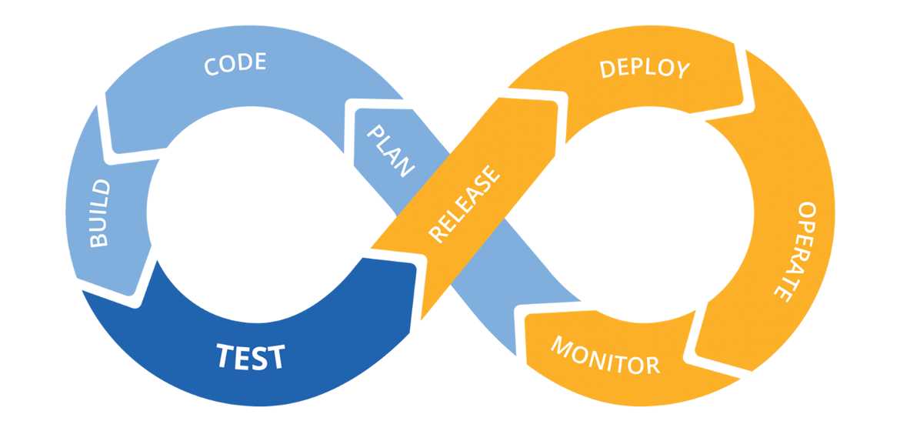

# Pipeline Schets

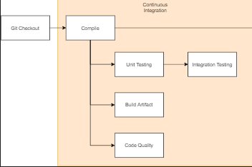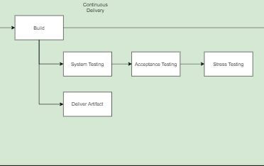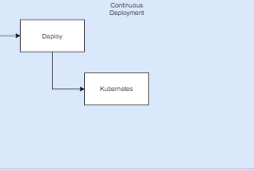

# Opties

## Jenkins

Jenkins is een gratis self hosted open source CI platform waarbij CD via plugins kan worden gerealiseerd. Jenkins bestaat sinds 2011, is geschreven in Java 8 of Java 11 (Jenkins X) en heeft momenteel ongeveer 1400 plugins beschikbaar die gebruikt kunnen worden voor heel veel verschillende toepassingen.

De pipelines worden gedefinieerd met een Jenkinsfile.

Het nadeel aan Jenkins is dat er veel security issues zijn binnen plugins en vaak handmatig geupdate moet worden, waardoor er soms heel lang kwetsbaarheden bloot worden gesteld.

## Azure DevOps

Azure DevOps (vroeger Visual Studio Team System of Team Foundations Server) is een Microsoft product dat onder meer versiebeheer en CI/CD. Azure heeft een volledige implementatie met andere Microsoft producten zoals Azure Cloud en Github.

Azure DevOps pipelines worden gedefinieerd door middel van een YAML bestand

Het nadeel is dat Azure DevOps een betaalde dienst die gratis is voor teams tot en met vijf personen. Ons team bestaat uit zes personen, dus deze optie valt al meteen af.

## Github Actions

Github Actions is een recente CI/CD geïntegreerd in Github repositories. Het automatiseert de software development workflow op dezelfde plek als waar de code wordt opgeslagen.

Github Actions kan zowel met MacOS, Linux en Windows virtual machines als met docker containers worden gebruikt. Hierdoor is het heel handig om in verschillende omgevingen te testen.

Met Github Free kunnen public repositories hebben de volle feature set tot zijn beschikking. Private repositories hebben maar een limited feature set en maar drie andere personen kunnen collaborators worden per private repository.

Met Github Pro kunnen er wel wel unlimited collaborators zijn binnen een private repository.

Wij als groep maken allemaal gebruik van de Github Student Development Pack, hier zit een lidmaatschap op Github Pro mee inbegrepen.

## GitLab CI

Dit is een CI/CD pipelining tool gebouwd in GitLab voor software development met continuous methodologies.

Wij gaan Github gebruiken, dus GitLab CI is geen optie voor ons.

## Bitbucket Pipelines

Het is een product van Atlassian en is een geïntegreerde CI/CD voor Bitbucket Cloud die eenvoudig is te installeren, waardoor je code van het testen tot de productie is geautomatiseerd.

Wij gaan Github gebruiken, dus Bitbucket Pipelines is geen optie voor ons.

## Atlassian Bamboo

Bamboo is een self hosted server variant van Bitbucket Pipelines. Het is een betaald product dat is bedoeld voor professionele teams voor CI/CD. Het werkt feilloos met onder andere Jira, Bitbucket en Sourcetree.

De Bamboo starter licentie kost tien dollar per jaar en bevat een onbeperkt aantal lokale agents en tien taken. Er is een proefperiode voor dertig dagen waarin een onbeperkt aantal gebruikers toegang kunnen krijgen. Na deze periode kunnen er maximaal tien gebruikers gebruik maken van Bamboo.

## TravisCI

Dit is een CI service integreerbaar binnen Github. Het maakt gebruikt van Mac, Linux en iOS virtuele machines. Het heeft ook integratie support met externe tools zoals coverage analysers of static analyzers en integratie met heroku

TravisCI heeft verschillende betaalde enterprise opties voornamelijk gericht naar professionele projecten en teams, maar er is ook een simpel gratis plan voor open source projecten op GitHub.

De pipeline wordt opgezet door middel van een YAML bestand.

## TeamCity

Dit is een self hosted build management en CI/CD server van JetBrains. Het is commerciële software en heeft een gepatenteerde licentie, met een freemium licentie voor maximaal honderd build configurations (jobs), unlimited builds en drie gratis Build Agent licenties.

# Conclusie

De conclusie die wij uit deze vergelijking trekken is dat Github Actions het meest voor de hand liggende en fijnste is om te gebruiken. Dit komt door de volledige integratie met Github zelf en het gebruik van YAML bestanden.

Ook kunnen er specifieke docker containers worden opgestart en gedraaid worden ten opzichte van sommige CI/CD oplossingen waar gebruik wordt gemaakt van virtuele machines.